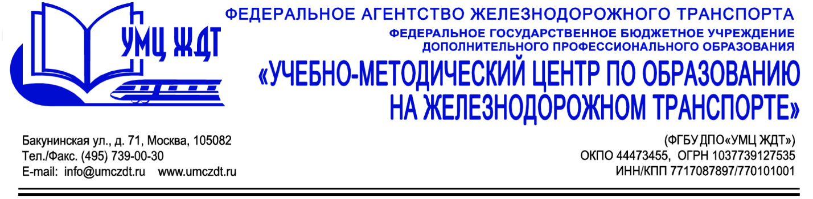

Аннотация
дополнительная профессиональная программа (повышение квалификации)
Комплексное учебно-методическое обеспечение образовательной программы

Адресация программы: преподаватели, методисты, председатели (предметных) цикловых комиссий образовательных организаций СПО, заместители директора по учебной и методической работе
Количество часов: 32 часа
Форма обучения: очная

УД 1. Реализация образовательной программы в соответствии с требованиями действующего законодательства:
- Общие положения в сфере образования. Система нормативно-правовых актов в сфере образования.
- Методология, концептуальные основы ФГОС.
УД 2. Формирование образовательной программы СПО с использованием современных методик профессионального обучения:
- Методологические основы профессионального обучения.
- Аналитическая деятельность педагога профессиональной школы.
УД 3. Организационно-методическое сопровождение образовательного процесса:
- Освоение технологической компоненты.
- Практические навыки организации занятий и внеурочных мероприятий.

Итоговая аттестация – зачет.
По окончании курсов выдается удостоверение о повышении квалификации установленного образца.

